2023年度
盐边县乡镇财政事务中心
部门决算
目录

公开时间：2024年10月28日

第一部分 部门概况 3
一、部门职责 3
二、机构设置 3
第二部分 2023年度部门决算情况说明 3
一、收入支出决算总体情况说明 4
二、收入决算情况说明 4
三、支出决算情况说明 5
四、财政拨款收入支出决算总体情况说明 5
五、一般公共预算财政拨款支出决算情况说明 6
六、一般公共预算财政拨款基本支出决算情况说明 8
七、财政拨款“三公”经费支出决算情况说明 9
八、政府性基金预算支出决算情况说明 10
九、国有资本经营预算支出决算情况说明 11
十、其他重要事项的情况说明 11
第三部分 名词解释 13
第四部分 附件 15
第五部分 附表 19
一、收入支出决算总表 19
二、收入决算表 19
三、支出决算表 19
四、财政拨款收入支出决算总表 19
五、财政拨款支出决算明细表 19
六、一般公共预算财政拨款支出决算表 19
七、一般公共预算财政拨款支出决算明细表 19
八、一般公共预算财政拨款基本支出决算表 19
九、一般公共预算财政拨款项目支出决算表 19
十、政府性基金预算财政拨款收入支出决算表 19
十一、国有资本经营预算财政拨款收入支出决算表 19
十二、国有资本经营预算财政拨款支出决算表 19
十三、财政拨款“三公”经费支出决算表 19
第一部分 部门概况

一、部门职责
部门主要职责为：承担乡镇财政服务等相关事务性工作。具体负责全面了解和指导乡镇财政工作开展情况，促进乡镇完善管理制度，提高财政管理工作水平，推进对乡镇财务的抽查检查工作.
二、机构设置
单位根据《盐边县机构编制委员会关于同意成立盐边县乡镇财政管理中心的批复》（盐边编发〔2006〕2号）文件要求，于2006年四月批准设立，为全额拨款事业单位。2019年12月根据《中共盐边县委机构编制委员会关于明确县财政局所属事业有关机构编制事项的通知》（盐边编发〔2019〕59号）更名为盐边县乡镇财政事务中心，为财政局下属事业单位，核定财政全额拨款事业编制8名，车辆编制以及实有车辆为1辆。
第二部分 2023年度部门决算情况说明

一、收入支出决算总体情况说明
2023年度收、支总计均为143.60万元。与2022年度相比，收、支总计各减少8.36万元，下降5.5%。主要原因是严格控制经费的开支，采取措施过紧日子，通过压缩支出实现经费的节约。
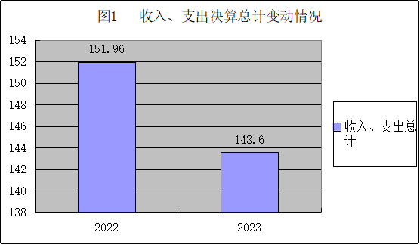
二、收入决算情况说明
2023年度本年收入合计143.60万元，其中：一般公共预算财政拨款收入143.60万元，占0%；政府性基金预算财政拨款收入0万元，占0%；国有资本经营预算财政拨款收入0万元，占0%；上级补助收入0万元，占0%；事业收入0万元，占0%；经营收入0万元，占0%；附属单位上缴收入0万元，占0%；其他收入0万元，占0%。

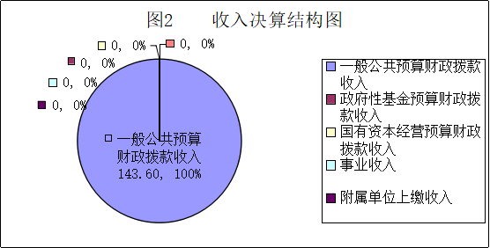

三、支出决算情况说明
2023年度本年支出合计143.60万元，其中：基本支出139.96万元，占97.47%；项目支出3.64万元，占2.53%；上缴上级支出0万元，占0%；经营支出0万元，占0%；对附属单位补助支出0万元，占0%。
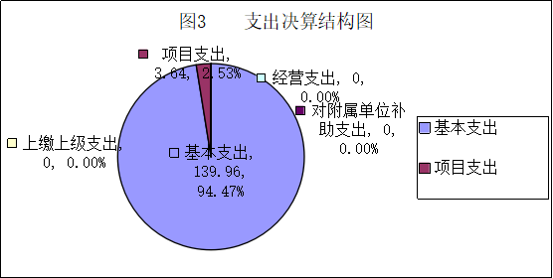
四、财政拨款收入支出决算总体情况说明
2023年度财政拨款收、支总计均为143.60元。与2022年度相比，财政拨款收、支总计各减少8.36万元，下降5.5%。主要原因是严格控制经费的开支，采取措施过紧日子，通过压缩支出实现经费的节约。
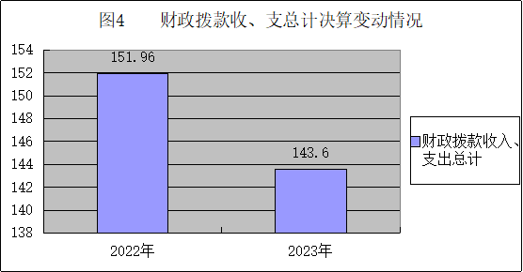

五、一般公共预算财政拨款支出决算情况说明
（一）一般公共预算财政拨款支出决算总体情况。
2023年度一般公共预算财政拨款支出143.60万元，占本年支出合计的100%。与2022年度相比，一般公共预算财政拨款支出减少8.36万元，下降5.5%。主要原因是严格控制经费的开支，采取措施过紧日子，通过压缩支出实现经费的节约。

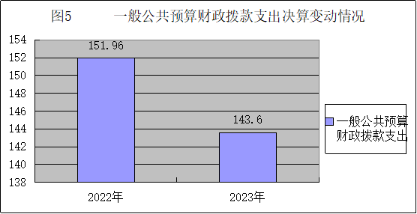
（二）一般公共预算财政拨款支出决算结构情况。
2023年度一般公共预算财政拨款支出143.6万元，主要用于以下方面:一般公共服务支出103.66万元，占72.19%；社会保障和就业支出19.48万元，占13.57%；卫生健康支出10.96万元，占7.63%；住房保障支出9.5万元，占6.61%。
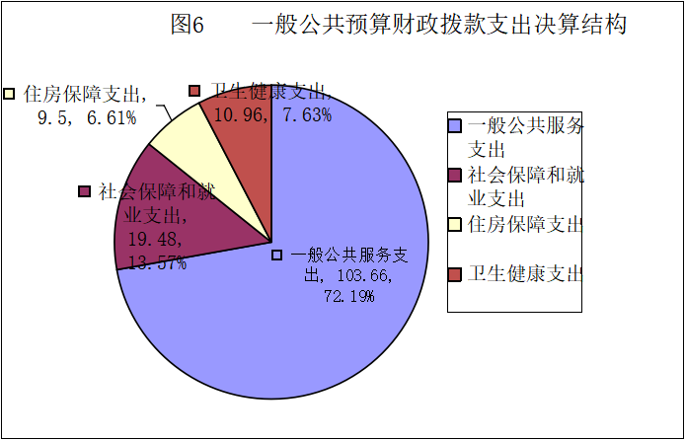
（三）一般公共预算财政拨款支出决算具体情况。
2023年度一般公共预算支出决算数为143.6万元，完成预算100%。其中：
1.一般公共服务（201类）财政事务（06款）：
①事业运行（50项）： 支出决算为100.02万元，完成预算100%，决算数等于预算数。
②其他财政事务支出（99项）：支出决算为3.64万元，完成预算100%，决算数等于预算数。
2.社会保障和就业（208类）行政事业单位养老支出（05款）：
①机关事业单位基本养老保险缴费支出（05项）：支出决算为12.87万元，完成预算100%，决算数等于预算数。
②机关事业单位职业年金缴费支出（06项）：支出决算为6.61万元，完成预算100%，决算数等于预算数。
3.住房保障支出（221类）住房改革支出（02款）住房公积金（01项）：支出决算为9.5万元，完成预算100%，决算数等于预算数。
4.卫生健康支出（210类）行政事业单位医疗（11款）：
①事业单位医疗（02项）：支出决算为6.39万元，完成预算100%，决算数等于预算数。
②其他行政事业单位医疗支出（99项）：支出决算为4.57万元，完成预算100%，决算数等于预算数。
六、一般公共预算财政拨款基本支出决算情况说明
2023年度一般公共预算财政拨款基本支出139.96万元，其中：
人员经费135.50万元，主要包括：基本工资、津贴补贴、绩效工资、机关事业单位基本养老保险缴费、职业年金缴费、其他社会保障缴费、职工基本医疗保险缴费、公务员医疗补助缴费、其他工资福利支出、医疗费、奖励金、住房公积金等。
公用经费4.46万元，主要包括：办公费、邮电费、差旅费、维修（护）费、劳务费、工会经费、其他商品和服务支出等。
七、财政拨款“三公”经费支出决算情况说明
（一）“三公”经费财政拨款支出决算总体情况说明。
2023年度“三公”经费财政拨款支出决算为2.00万元，完成预算100%，较上年度增加1.08万元，增长118.08%。决算数与预算数持平。
（二）“三公”经费财政拨款支出决算具体情况说明。
2023年度“三公”经费财政拨款支出决算中，因公出国（境）费支出决算0万元，占0%；公务用车购置及运行维护费支出决算2.00万元，占0%；公务接待费支出决算0万元，占0%。具体情况如下：
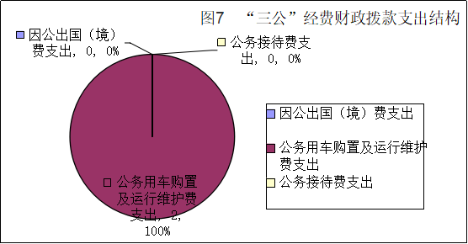
1.因公出国（境）经费支出0万元，完成预算0%。全年安排因公出国（境）团组0次，出国（境）0人。因公出国（境）支出决算比2022年无增减变动。主要原因是单位无因公出国（境）支出。
2.公务用车购置及运行维护费支出2.00万元,完成预算100%。公务用车购置及运行维护费支出决算比2022年度增加1.08万元，增长118.08%。主要原因是2023年开展乡镇财政所财务工作检查及调研，下乡的次数较上年增加，燃油费使用量增多。
其中：公务用车购置支出0万元。全年按规定更新购置公务用车0辆，其中：轿车0辆、金额0万元，越野车0辆、金额0万元，载客汽车0辆、金额0万元。截至2023年12月31日，单位共有公务用车1辆，其中：轿车0辆、越野车1辆、载客汽车0辆。
公务用车运行维护费支出2.00万元。主要用于开展乡镇财政所财务工作检查及调研所需的公务用车燃料费、维修费、过路过桥费、保险费等支出。
3.公务接待费支出0万元，完成预算0%。公务接待费支出决算比2022年度无增减变动。主要原因是单位无公务接待费支出。其中：
国内公务接待支出0万元，。国内公务接待0批次，0人次（不包括陪同人员），共计支出0万元。
外事接待支出0万元。外事接待0批次，0人次（不包括陪同人员），共计支出0万元。
八、政府性基金预算支出决算情况说明
2023年度政府性基金预算财政拨款支出0万元。
九、国有资本经营预算支出决算情况说明
2023年度国有资本经营预算财政拨款支出0万元。
十、其他重要事项的情况说明
（一）机关运行经费支出情况。
2023年度，盐边县乡镇财政事务中心机关运行经费支出0万元，比2022年无增减变动，主要原因是我单位为事业单位无机关运行经费。
（二）政府采购支出情况。
2023年度，盐边县乡镇财政事务中心政府采购支出总额0万元，其中：政府采购货物支出0万元、政府采购工程支出0万元、政府采购服务支出0万元。授予中小企业合同金额0万元，占政府采购支出总额的0%，其中：授予小微企业合同金额0万元，占政府采购支出总额的0%。
（三）国有资产占有使用情况。
截至2023年12月31日，盐边县乡镇财政事务中心共有车辆1辆，其中：主要领导干部用车0辆、机要通信用车0辆、应急保障用车0辆、其他用车1辆，其他用车主要是用于推进对乡镇财务的抽查检查工作等所需的公务用车燃料费、维修费、过路过桥费、保险费等支出。单价100万元以上设备（不含车辆）0台（套）。
（四）预算绩效管理情况。
根据预算绩效管理要求，本部门在2023年度预算编制阶段，组织对1个项目开展了预算事前绩效评估，对1个项目编制了绩效目标，预算执行过程中，选取1个项目开展绩效监控。
组织对2023年度一般公共预算、政府性基金预算、国有资本经营预算、社会保险基金预算以及资本资产、债券资金等全面开展绩效自评，形成盐边县乡镇财政事务中心部门整体（含部门预算项目）绩效自评报告，其中，盐边县乡镇财政事务中心部门整体（含部门预算项目）绩效自评得分为98分，绩效自评报告详见附件。

第三部分 名词解释

1.财政拨款收入：指单位从同级财政部门取得的财政预算资金。
2.一般公共服务（类）财政事务支出（款）：
①事业运行：指事业单位的基本支出。不包括行政单位（包括实行公务员管理的事业单位）后勤服务中心、医务室等附属事业单位。
②其他财政事务支出：指除上述项目以外其他财政事务方面的支出。
3.社会保障和就业（类）行政事业单位养老支出（款）：
①机关事业单位基本养老保险缴费支出：指机关事业单位实施养老保险制度由单位缴纳的基本养老保险费支出。
②机关事业单位职业年金缴费支出：指机关事业单位实施养老保险制度由单位缴纳的职业年金支出。
4.卫生健康支出（类）行政事业单位医疗（款）：
①事业单位医疗：指财政部门安排的事业单位基本医疗保险缴费经费，未参加医疗保险的事业单位的公费医疗经费，按国家规定享受离休人员医疗经费。
②其他行政事业单位医疗支出:指在职人员公务员医疗补助缴费支出
5.住房保障支出（类）住房改革支出（款）住房公积金（项）：指行政事业单位按人力资源和社会保障部、财政部规定的基本工资和津贴补贴以及规定比例为职工缴纳的住房公积金。
6.基本支出：指为保障机构正常运转、完成日常工作任务而发生的人员支出和公用支出。
7.项目支出：指在基本支出之外为完成特定行政任务和事业发展目标所发生的支出。
8.“三公”经费：指部门用财政拨款安排的因公出国（境）费、公务用车购置及运行维护费和公务接待费。其中，因公出国（境）费反映单位公务出国（境）的国际旅费、国外城市间交通费、住宿费、伙食费、培训费、公杂费等支出；公务用车购置及运行维护费反映单位公务用车购置支出（含车辆购置税、牌照费）及按规定保留的公务用车燃料费、维修费、过桥过路费、保险费、安全奖励费用等支出；公务接待费反映单位按规定开支的各类公务接待（含外宾接待）费用。
9.机关运行经费：为保障行政单位（含参照公务员法管理的事业单位）运行用于购买货物和服务的各项资金，包括办公及印刷费、邮电费、差旅费、会议费、福利费、日常维修费、专用材料及一般设备购置费、办公用房水电费、办公用房取暖费、办公用房物业管理费、公务用车运行维护费以及其他费用。
第四部分 附件

附件1
盐边县乡镇财政事务中心
部门整体支出绩效自评报告

为牢固树立预算绩效理念，进一步规范财政资金管理，提高资金使用效益及部门预算整体绩效目标管理水平，按照《盐边县财政局关于开展2023年度预算绩效自评工作的通知》（盐边财绩〔2024〕2号）要求，结合我单位的实际情况，通过自查收入支出情况、账表一致情况，对相关资料进行收集整理、分析汇总，现将乡镇财政事务中心2023年预算整体绩效评价结果报告如下。
一、部门概况
（一）机构组成。
我单位根据《盐边县机构编制委员会关于同意成立盐边县乡镇财政管理中心的批复》（盐边编发〔2006〕2号）文件要求，于2006年四月批准设立，为全额拨款事业单位。2019年12月根据《中共盐边县委机构编制委员会关于明确县财政局所属事业有关机构编制事项的通知》（盐边编发〔2019〕59号）更名为盐边县乡镇财政事务中心，为财政局下属事业单位，核定财政全额拨款事业编制8名，车辆编制以及实有车辆为1辆。
（二）机构职能。
我单位主要职责为：承担乡镇财政服务等相关事务性工作。具体负责全面了解和指导乡镇财政工作开展情况，促进乡镇完善管理制度，提高财政管理工作水平，推进对乡镇财务的抽察巡查工作.
（三）人员概况。
我单位为财政全额拨款事业单位，人员编制为8人，年末实有人员5人，退休职工1人。
二、部门财政资金收支情况
（一）部门财政资金收入情况。
2023年年初部门预算安排收入为143.74万元。当年调增及调减后实际预算下达收入143.60万元。
（二）部门财政资金支出情况。
1.部门预算基本支出情况
2023年年初部门预算安排基本支出为133.74万元。其中：工资福利支出125.76万元，日常公用支出7.98万元。当年调增及调减后实际预算下达基本支出139.96万元。
基本支出中的工资福利、对个人和家庭补助支出主要用于职工基本工资、绩效工资、津贴补贴、养老保险等各类保险缴费、在职及退休人员目标奖奖金、住房公积金等。日常公用支出主要用于办公费、水电费、邮电费、差旅费、工会经费等方面。
2.部门预算项目安排及支出情况
2023年年初部门预算安排项目支出为10.00万元；2023年调增及调减后实际预算下达项目支出3.64万元。
项目支出主要用于开展所需业务的劳务、差旅费、维护费等保证单位业务运行等方面支出。
三、部门整体预算绩效管理情况
（一）部门预算绩效管理。
1.绩效目标制定
2023年乡镇财政事务中心对全部财政拨款收入均按要求实行绩效目标管理。通过项目实施，加强了对乡镇财政资金使用的监管,提高了乡镇财政管理水平,达到项目建设的基本目标。
（1）人员类
2023年度人员经费支出135.50万元，主要用于职工工资及福利待遇支出，基本支出保障有力，确保全年平稳保障职工工资支出，维持基本行政运转，预算执行率100%。
（2）运转类
2023年度公用经费支出4.46万元，主要用于办公费、差旅费、维修（护）费等日常公用经费，严格按照资金用途申报、使用资金，均已足额按时支付，有力保障了各项工作的顺利开展。预算执行率100%。
（3）特定目标类
2023年项目支出3.64万元，有效保障我中心专项业务正常运行，预算执行率100%。
2.绩效目标完成情况
继续加强对乡镇财政资金监管力度，定期对乡镇财务进行监督检查。探索开展交叉检查，切实加强乡镇财政资金监管，加强指导和沟通，增强对乡镇财务的监督和检查指导工作，确保乡镇财政管理上台阶。通过对全县财政所人员的群众满意度抽样调查，基本达到了年度绩效目标任务，群众满意度达到90%以上，乡镇财政所参训人员满意度达到95%以上，年度目标完成率100%。
（二）结果应用情况。
绩效自评对规范财政资金支出管理、强化绩效目标管理理念、加强资金使用效率起到了积极的促进作用。我单位将此次绩效自评的结果运用到2024年工作统筹安排、项目资金合理分配使用上，进一步提高工作效率，保质保量完成县委、县政府以及上级业务主管部门交办的各项工作。
绩效自评工作完成后将结果在“盐边县公众信息网”财政信息版块下的“财政绩效评价信息专栏”进行公示。
（三）自评质量。
部门整体支出自评准确反映了实际情况，评价过程中发现的问题已进行深入分析并提出了改进建议。
四、评价结论及建议
（一）评价结论。
在预算编制、执行和支出绩效方面都严格按照规定执行，合理安排支出，部门预算编制规范、准确，各项经费足额纳入预算安排，确保了部门正常运转和专项工作的顺利开展，根据工作需要和安排，对乡镇的预算管理指标系统进行更新。组织对各乡镇财政人员的专题业务培训，对各乡镇相关财务人员详细讲解新指标系统的使用方法、注意事项等，并安排了人对乡镇进行指导，确保年初乡镇预算指标的顺利使用。
综上所述,依据得分情况,本单位2023年部门支出绩效评价等级为"良好"。
（二）存在问题。
在资金管理和内部控制流程上仍有改进空间，部分项目的资金使用效果需进一步提升。
（三）改进建议。
建议进一步优化预算编制流程，提高预算的科学性和合理性；加强项目管理，提升项目执行效率和资金使用效益；加大对人员的培训力度，提升全体员工的绩效管理意识。

附表：部门预算项目支出绩效自评表（2023年度）

第五部分 附表

一、收入支出决算总表
二、收入决算表
三、支出决算表
四、财政拨款收入支出决算总表
五、财政拨款支出决算明细表
六、一般公共预算财政拨款支出决算表
七、一般公共预算财政拨款支出决算明细表
八、一般公共预算财政拨款基本支出决算表
九、一般公共预算财政拨款项目支出决算表
十、政府性基金预算财政拨款收入支出决算表
十一、国有资本经营预算财政拨款收入支出决算表
十二、国有资本经营预算财政拨款支出决算表
十三、财政拨款“三公”经费支出决算表

